Dante Alighieri è stato un poeta, scrittore e politico italiano. È considerato il primo e più grande poeta della lingua italiana.La sua opera principale e la Divina Commedia, che è il maggior poema della letteratura italiana è anche considerata uno dei capolavori della letteratura mondiale.

1. Biografia

Dante Alighieri nacque il 29 maggio 1265 a Firenze da una famiglia della piccola nobiltà. Nel 1274, secondo la Vita Nuova, vide per la prima volta Beatrice (Bice di Folco Portinari) della quale si innamorò subito e perdutamente. Quando morì sua madre Gabriella, la «madre bella», Dante aveva circa dieci anni. A 17, nel 1283, quando anche suo padre Alighiero di Bellincione, commerciante, morì a sua volta, Dante divenne il capofamiglia.
Il giovane Alighieri seguì gli insegnamenti filosofici e teologici delle scuole francescana (Santa Croce) e domenicana (Santa Maria Novella). In questo periodo strinse amicizie e iniziò una corrispondenza con i giovani poeti che si facevano chiamare «stilnovisti». Nelle Rime si trova l'insieme dell'opera poetica di Dante, dagli anni della gioventù fiorentina, lungo in corso della sua carriera letteraria, che non risultano inseriti in alcun'altra opera. È nell’ambito di questo insieme che possiamo trovare le tracce del distacco consapevole che è seguito alla prima stesura del Inferno e del Purgatorio, che avrebbe condotto Dante verso false concezioni filosofiche, tentazioni della carne e piaceri volgari.
A 20 anni sposa Gemma Di Manetto Donati, appartenente a un ramo secondario di una grande famiglia nobile, dalla quale avrà quattro figli, Jacopo, Pietro, Giovanni e Antonia.
Due anni dopo la morte di Beatrice, nel 1292, comincia a scrivere la Vita Nuova. Dante si consacra così molto presto completamente alla poesia studiando filosofia e teologia, in particolare Aristotele e San Tommaso.
Nelle Rime petrose (1296 circa), forse dedicate ad una madonne Petra, bella e insensibile, si nota come l'originalità di Dante Alighieri si concreti nella corrispondenza tra materia e rappresentazione. Alla violenza della passione e alla crudeltà dell'amata corrisponde uno stile realistico, pieno di rimandi brutali.
Rimarrà affascinato dalla lotta politica caratteristica di quel periodo e costruirà tutta la sua opera attorno alla figura dell’Imperatore, mito di un’impossibile unità. Nel 1293, tuttavia, in seguito a un decreto che escludeva i nobili dalla vita politica fiorentina, il giovane Dante dovette attenersi alla cura dei suoi interessi intellettuali.
Nel 1295 infine, un'ordinanza decretò che i nobili riottenessero i diritti civici, purché appartenessero a una corporazione. Dante si iscrisse a quella dei medici e dei farmacisti, che era la stessa dei bibliotecari, con la menzione di «poeta». Quando la lotta tra Guelfi Bianchi e Guelfi Neri si fece più aspra, Dante si schierò col partito dei Bianchi che cercavano di difendere l’indipendenza della città opponendosi alle tendenze egemoniche di Bonifacio VIII Caetani, che fu Papa dal dicembre 1294 al 1303.
Nel 1300, Dante venne eletto tra i sei «Priori» — custodi del potere esecutivo, i più alti magistrati del governo che componeva la Signoria — che, per attenuare la faziosità della lotta politica, presero la difficile decisione di fare arrestare i più scalmanati tra i leader dei due schieramenti. Ma nel 1301, proprio mentre a Firenze arrivava Charles de Valois e il partito dei Neri, sostenuto dal papato, prendeva il sopravvento, Dante fu chiamato a Roma alla corte di Bonifacio VIII. Quando iniziarono i processi politici, accusato di corruzione, fu sospeso dai pubblici uffici e condannato al pagamento di una pesante ammenda. Poiché non si abbassò, al pari dei suoi amici, a presentarsi davanti ai giudici, Dante fu condannato alla confisca dei beni e «al boia» se si fosse fatto trovare sul territorio del Comune di Firenze. Fu così costretto a lasciare Firenze con la coscienza di essere stato beffato da Bonifacio VIII, che l’aveva trattenuto a Roma mentre i Neri prendevano il potere a Firenze e che fu sempre suo feroce avversario, guadagnandosi un posto di rilievo nei gironi dell’Inferno della Divina Commedia.
A partire dal 1304, inizia per Dante il lungo esilio, nel corso del quale viene sempre accolto con favore: Verona, Lucca, forse anche Parigi… Dalla morte di Beatrice agli anni dell’esilio, si è dedicato allo studio della filosofia (per lui l’insieme delle scienze profane) e ha composto liriche d’amore dove lo stile della lode così come il ricordo di Beatrice sono assenti. Il centro del discorso non è più Beatrice ma «la donna gentile», descrizione allegorica della filosofia, che traccia l’itinerario interiore di Dante verso la saggezza. Redige il Convivio (1304-1307), il trattato incompiuto composto in lingua volgare che diventa una summa enciclopedica di sapere pratico. Quest’opera, è una sintesi di saggi, destinati a coloro che, a causa della loro formazione o della condizione sociale, non hanno direttamente accesso al sapere. Vagherà per città e Corti secondo le opportunità che gli si offriranno e non cesserà di approfondire la sua cultura attraverso le differenti esperienze che vive.
Nel 1306 intraprende la redazione della Divina Commedia alla quale lavorerà per tutta la vita. Quando inizia «a far parte per se stesso», rinunciando ai tentativi di rientrare con la forza a Firenze con i suoi amici, prende coscienza della propria solitudine e si stacca dalla realtà contemporanea che ritiene dominata da vizio, ingiustizia, corruzione e ineguaglianza. Nel 1308, in latino, compone un trattato sulla lingua e lo stile: il De vulgari eloquentia, nel quale passa in revisione i differenti dialetti della lingua italiana e proclama di non aver trovato «l’odorante pantera dei bestiari» del Medioevo che cercava, ivi compresi il fiorentino e le sue imperfezioni. Pensa di aver captato «l’insaziabile belva in quel volgare che in ogni città esala il suo odore e in nessuna trova la sua tana». Fonda la teoria di una lingua volgare che chiama «illustre», che non può essere uno dei dialetti locali italiani ma una lingua frutto del lavoro di pulizia portato avanti collettivamente dagli scrittori italiani. È il primo manifesto per la creazione di una lingua letteraria nazionale italiana.
Nel 1310, con l’arrivo in Italia di Enrico VII di Lussemburgo, Imperatore romano, Dante spera nella restaurazione del potere imperiale, il che gli permetterebbe di rientrare a Firenze, ma Enrico muore. Dante compone allora La Monarchia, scritto in latino, dove dichiara che la monarchia universale è essenziale alla felicità terrestre degli uomini e che il potere imperiale non deve essere sottomesso alla Chiesa. Dibatte anche sui rapporti tra Papato e Impero: al Papa il potere spirituale, all’Imperatore quello temporale. Verso il 1315, gli venne offerto di ritornare a Firenze ma a condizioni che il suo orgoglio ritenne troppo umilianti. Rifiutò con delle parole che rimangono una testimonianza della sua dignità umana: «Non è questa, padre mio, la via del mio ritorno in patria, ma se prima da voi e poi da altri non se ne trovi un'altra che non deroghi all’onore e alla dignità di Dante, l’accetterò a passi non lenti e se per nessuna siffatta s’entra a Firenze, a Firenze non entrerò mai. Né certo mancherà il pane».
Nel 1319, fu invitato a Ravenna da Guido Novello da Polenta, Signore della città che, due anni più tardi, lo inviò a Venezia come ambasciatore. Rientrando da questa ambasciata, Dante venne colpito da un attacco di malaria e morì a Ravenna a 56 anni nella notte tra il 23 e 24 settembre 1321, dove si trova la sua tomba.

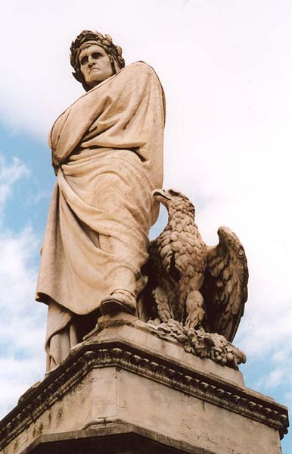
Foto 1: La statua a Firenze

2. La Divina Commedia

La Divina Commedia, originariamente Commedia, è un poema di Dante Alighieri, scritto in terzine incatenate di versi endecasillabi e, tra i primi esempi del genere, in lingua volgare toscana. Considerato il capolavoro del poeta fiorentino, è una delle più importanti testimonianze letterarie della civiltà medievale e una delle più grandi opere della letteratura universale, conosciuta e studiata tutt'oggi in tutto il mondo.
Il poema è diviso in tre parti, chiamate cantiche, Inferno, Purgatorio, Paradiso, ognuna delle quali è composta da 33 canti (tranne l'Inferno, che contiene all'inizio un ulteriore canto, considerato però una sorta di preludio all'intero poema). Ed è, infatti, proprio attraverso questi tre regni ultraterreni che il poeta immagina di compiere un viaggio, che lo porterà alla redenzione dai suoi peccati.
La Commedia, pur proseguendo molti dei modi caratteristici della letteratura e dello stile medievali (ispirazione religiosa, fine morale, linguaggio e stile basati sulla percezione visiva e immediata delle cose), è anche innovativa, poiché tende ad una rappresentazione ampia e drammatica della realtà, ben lontana dalla spiritualità tipica del Medioevo, tesa a cristallizzare la visione del reale.
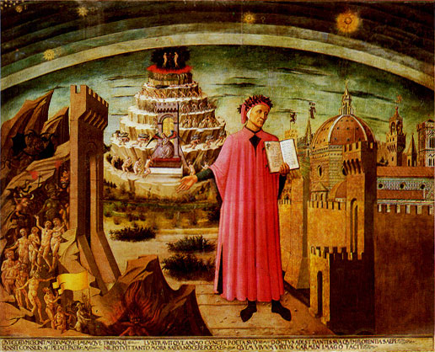
Foto 2: La Divina Commedia

3. Il Convivio

Il Convivio, prima opere di Dante Alighieri, è il prodotto dell'asperienza filosofica e politica del suo autore. Scritta tra il 1304 e il 1307, avrebbe dovuto, nelle intenzioni, essere una vasta enciclopedia che raccogliesse tutto lo scibile del suo tempo. Con questa opera Dante intendeva difendersi dalle accuse che gli erano state mosse da coloro tra i concittadini che lo avevano esiliato. Doveva comprendere 15 trattati: il primo con funzione proemiale, espone gli intenti dell'opera, mentre i seguenti 14 fungono da commento alle canzoni. Viene in un certo senzo ripresa la struttura della Vita Nova, ma l'amore che vi è narrato è per la Scienza e non più per una donna.

4. Letteratura

Le informazioni ho preso sui vari siti:

- http://sl.wikipedia.org/wiki/Dante_Alighieri
- http://www.liberliber.it/biblioteca/a/alighieri/index.htm
- http://it.wikipedia.org/wiki/Dante_Alighieri

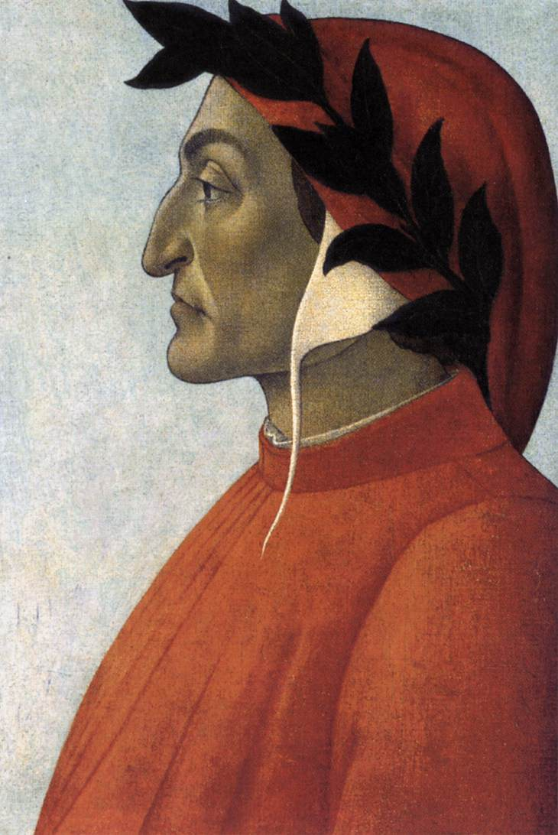

Foto 3: Dante Alighieri

